关于举办“问海杯”国际海洋创新大赛的通知

- 大赛名称
“问海杯”国际海洋创新大赛
- 大赛定位
“问海杯”国际海洋创新创业大赛（以下简称“大赛”）以学科交叉、开放性、专业性、创造性为准则，以为全球高校、科研院所在校大学生提供体验科研工作、实现创新价值的舞台为目的，积极汇聚全球海洋创新思想，促进优秀海洋青年人才培养，为世界海洋科技发展储备青年海洋科技人才。
- 大赛方向
- 海洋观测与探测
海洋在全球气候变化中起着重要作用，然而人类至今既不能对其充分认识，也不能预见它的运动规律。对海洋的特性和运动规律的了解和预报，必须加强对海洋的观测与探测。本方向旨在围绕海洋环境综合感知与认知、资源开发与权益维护等需求，以发展和完善“多元化、立体化、实时化”海洋观测与探测技术为核心，面向海洋环境与目标信息感知，开展“海洋技术装备”、“海洋预测预报系统”、“海洋观测体系”等方面的研究。
方向建议：
（1）水下仿生观测探测平台设计
（2）新概念和新原理的海洋传感技术
（3）深海原位观测技术与实验站设计
（4）人工智能、大数据在海洋观测中的新应用
作品参考：
（1）机器鱼、仿生鱿鱼、仿生海龟等设计与模型制作
（2）基于纳米技术的海洋温度、电导率、压力传感器
（3）深海生命过程研究微型实验站概念模型设计
（4）基于机器学习的海洋观测和模拟设计
2) 健康海洋
海洋是生命的摇篮，其中孕育着种类繁多的海洋生物。随着人类活动影响的加剧，海洋生态环境正受到前所未有的挑战。本方向旨在深入研究并有效保护海洋生态系统，评估各类因素（包括但不限于：海水富营养化、全球变暖、过度捕捞和海水养殖管理不善、填海造陆等）对海洋生态系统的影响及如何降低有害影响、如何维持对海洋生态系统的支持力度；明确、量化和减少污染源，提出消除海洋污染物的解决措施或研究方向。
方向建议：
（1）海水富营养化或营养盐结构改变对海洋浮游植物生长及生理状态的影响研究
（2）结合多因素，如温度变化、营养盐结构变化、污染物输入，对单一种群、多种种群竞争或食物网结构的影响
（3）从基因、生理、生化、个体、种群到群落多种水平研究
（4）生物治理、修复，如对污染物、有害藻华等生态灾害
作品参考：
（1）根据以上方向设计室内实验或根据某些已知参数做模型预测等
（2）利用基因工程技术，对目标生物进行基因编辑，探究对环境变化的响应及适应机制、改造为可利用、降解污染物等
（3）非实验型，以调研和数值模拟为主，如污染物类型、入海路径、影响区域和时间等
3) 海洋开发
海洋既给我们带来美味的海产品，也蕴藏着种类丰富的自然资源。海洋中所蕴含的潜在经济价值无可估量，人类目前所能利用的还只是冰山一角。本方向旨在合理开发、利用海洋内在资源。包括但不限于：对海洋生物的开发利用；海水淡化；从海水中提取氯、钠及盐等化学资源；深海锰结核的试采；海底油气田的开发；利用潮汐等动力资源发电等。
方向建议：
针对海洋能源资源开发过程中的具体科学或技术问题，自主命题，鼓励跨学科申报，推荐申报方向。包括但不限于：海底油气及非常规能源的勘探开发；深海固体矿产资源的开发技术；对海洋生物资源的开发利用；海洋风力发电或潮汐发电等。
作品参考：
概念设计或模型制作类：（突出设计理念或模型的新颖性）
（1）新型深海矿产资源自主式开采平台设计与模型制作；
（2）海域可燃冰低成本钻采或开发平台与系统设计；
（3）海洋电力智能管控系统设计与流程开发；
（4）海洋生物资源仿生观测站的开发与模型制作。
实验或建模仿真类：（突出实验设计思路的创新性或结论的创新性）
（1）海域可燃冰低成本开发与原地转化应用方案与可行性评估；
（2）海洋潮汐能/风能供电稳定性评估与储能效率
方案编制类：
（1）编制海洋资源/能源立体化/一体化开发方案，评估方案可行性
- 赛事安排
初赛作品征集阶段（2020年7月31日报名截止）
评选阶段（2020年8月）
决赛阶段（2020年9月）
- 奖项设置
本届大赛本科组及研究生组均设置“问海杯”金、银、铜、鼓励奖、优秀指导教师奖和优秀组织单位奖。获金、银、铜、鼓励奖的团队，奖励由团队共同所有，其指导老师获优秀指导教师奖，根据所获奖项给予指导老师一定奖励。优秀组织单位奖用于表彰推荐参赛团队最多的单位及参赛团队获得金、银奖的推荐单位。
奖励：
1. 金奖（每组最多1个团队）：奖金6万元；全额资助iHESP（国际高分辨率地球系统预测实验室）或CSHOR（国际南半球海洋研究中心）或海洋试点国家实验室实习1个月；海洋领域知名教授指导机会。
2. 银奖（每组最多2个团队）：奖金3万元；全额资助海洋试点国家实验室实习2周；海洋领域知名教授指导机会。
3. 铜奖（每组最多5个团队）：奖金1万元；
4. 鼓励奖（每组最多7个团队）：奖金2000元；
5. 优秀指导教师奖：奖金1万元（参赛团队获金奖）、奖金8000元（参赛团队获银奖）、奖金5000元（参赛团队获铜奖）、奖金1000元（参赛团队获鼓励奖）；
6. 优秀组织单位奖：奖金2万元。

注：详细要求见大赛官网。

大赛官方微信公众号二维码：
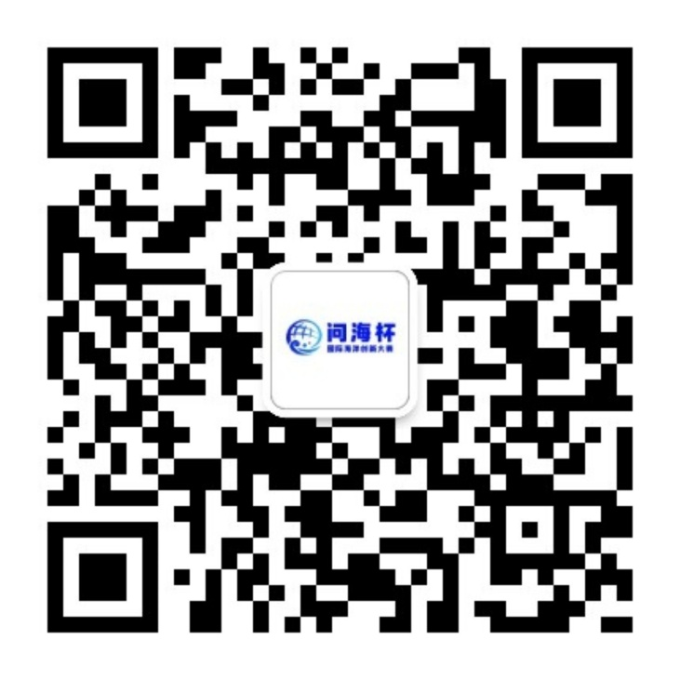
大赛官方网站：http://competition.qnlm.ac
大赛官方网站二维码：

